TISKOVÁ ZPRÁVA
4. 5. 2021
Výstava: Voda spojuje
Voda spojuje, aneb bez vody to nejde. Tímto mottem se řídil Útvar koncepce a rozvoje města Plzně při přípravě výstavy na téma modrozelená infrastruktura.
Co si přesně pod pojmem modrozelená infrastruktura představit? Jak systém v praxi funguje? Právě tyto pojmy, otázky a následná řešení Vám zodpoví výstava „Voda spojuje…“. Na konkrétních příkladech Vám představí projekty, které byly realizovány nejen v Plzeňském kraji, ale i v jiných městech České republiky.
Současná doba přináší řadu výzev a zavádění modrozelené infrastruktury pro snižování negativních dopadů na změny klimatu je jednou z nich. Město Plzeň si je vědomo její důležitosti pro budoucí rozvoj města a má zájem ji zavádět a prezentovat její výhody veřejnosti. Tato výstava je proto putovní, aby ji mohlo navštívit co nejvíce zájemců. Od 5. května 2021 bude k vidění na prostranství před Komerční bankou na Anglickém nábřeží. Poté se přesune na Jiráskovo náměstí, kde setrvá od začátku června do poloviny září. Následně poputuje na městské obvody Plzeň 4 a Plzeň 1, kde bude ke zhlédnutí v průběhu října a listopadu. Místa podzimních výstav budou včas upřesněna.
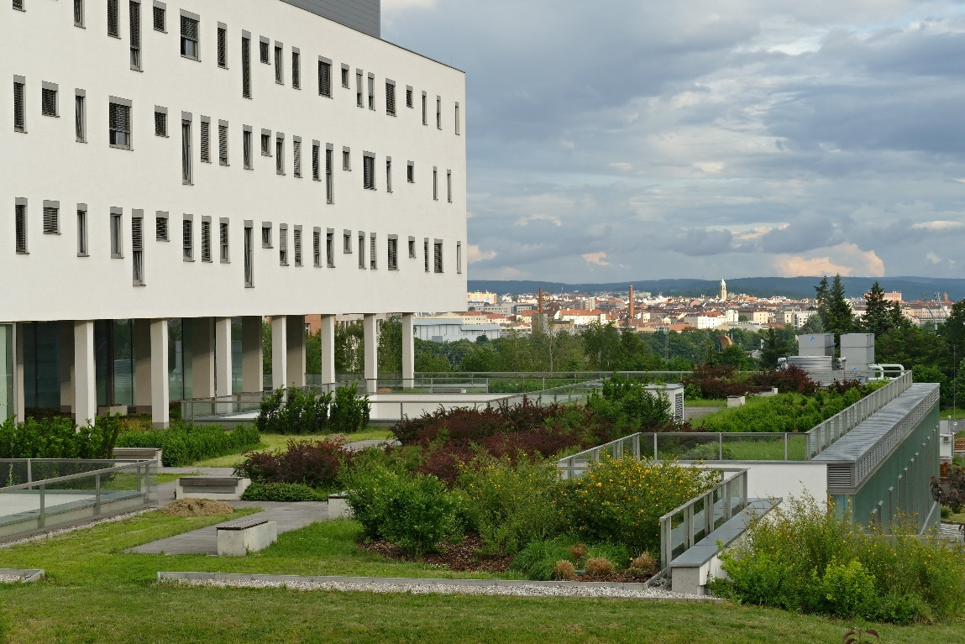
Zelená střecha Onkologické a radioterapeutické kliniky FN Plzeň, zdroj: Václav Čubr, Envic

„S ohledem na probíhající změnu klimatu se v posledních letech potýkáme s jiným rozložením srážek, které přicházejí méně často, ale o to s větší intenzitou. Nejen na základě těchto okolností hledáme řešení, jak s vodou ve městě zacházet,“ vysvětlila ředitelka Útvaru koncepce a rozvoje města Plzně Irena Vostracká.

V zastavěných částech měst mohou také vznikat tzv. tepelné ostrovy, které nejsou pro pobyt a trávení volného času příjemné. Je proto nutné věnovat zvýšenou péči jak hospodaření s dešťovou vodou, tak zeleni ve městě ve všech jejích podobách. Tento proces nazýváme modro zelenou infrastrukturou neboli budování sítě prvků zeleně a vody, které zpříjemní a zlepší život v aglomeracích. Plzeň se touto problematikou zabývá již dlouhodobě a výsledkem jsou například již realizované zelené střechy, propustná parkoviště a zelené fasády.
Dalším krokem města správným směrem v hospodaření s vodou, bylo schválení dokumentu Koncepce odtokových poměrů v listopadu 2020. „Jsem rád, že se tento dokument povedlo schválit. Koncepce je prvním krokem ke zlepšení přirozeného koloběhu vody ve městě, ale i v jeho bezprostředním okolí. Musíme zodpovědně reagovat na probíhající klimatickou změnu a zajistit obyvatelné a zdravé podmínky pro stále rostoucí počet obyvatel města. Klíčem je právě hospodaření s vodou“ dodává Jaroslav Holler, vedoucí ateliéru veřejného prostoru Útvaru koncepce a rozvoje města Plzně.
„Město Plzeň se dlouhodobě staví zodpovědně k životnímu prostředí a snaží se vytvářet co nejlepší podmínky pro život obyvatel“. Doufám, že tato výstava bude inspirací jak přispět ke zkvalitňování prostředí, ve kterém žijeme a trávíme volný čas,“ dodává na závěr ředitelka ÚKRMP Irena Vostracká.

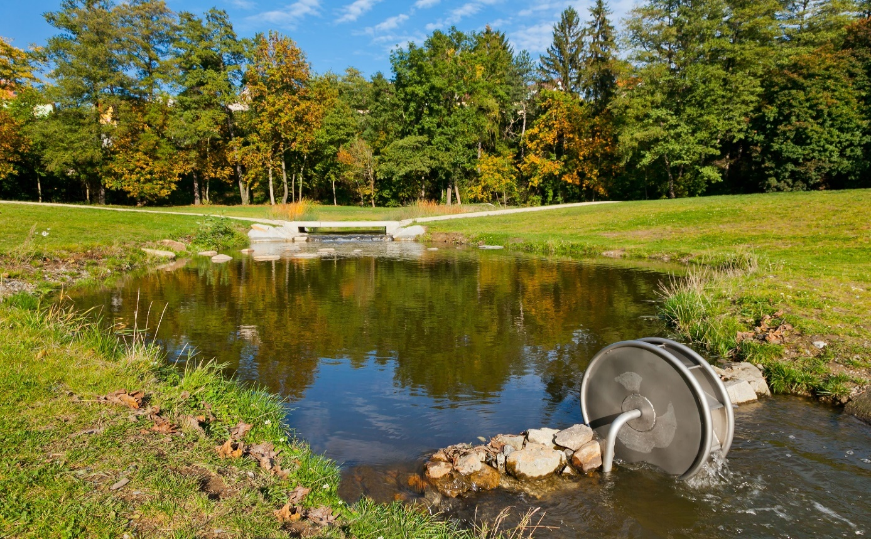
Božkovský ostrov, zdroj: ÚMO Plzeň 2

